武汉市2012年初中地理结业考试题
亲爱的同学，你好！经过两年的学习，相信你一定具备了相当强的地理学习水平和能力。展示自己的时候到了，只要你仔细审题、冷静思考、沉着应答，肯定会有出色的表现。相信自己，你定会成功！来，做一个深呼吸，开始吧。加油！
满分100分,考试时间60分钟
题号 | 一 | 二 | 总分
得分
阅卷签名
一、 单项选择题（每小题3分，共60分。每小题均只有一个最佳答案，请你将所选的答案填在相应的表格内，写在其他任何位置均无效。）
题号 | 1 | 2 | 3 | 4 | 5 | 6 | 7 | 8 | 9 | 10
答案
题号 | 11 | 12 | 13 | 14 | 15 | 16 | 17 | 18 | 19 | 20
答案
1、家住武汉的星子发现新疆的瓜果比本地瓜果味道甜，她认真地查阅了资料，发现了新疆瓜果特别甜的原因是
A、降水少，瓜果含水量少，糖分高
B、昼夜温差大，有利于瓜果的糖分积累
C、云量多，光照弱，利于生物光合作用
D、晴天多，光照弱，温差不大，有利于生物的生长

黄土高原是我国水土流失最严重的地区，黄土高原的土地总面积约53万平方千米，其流失面积大约43万平方千米，其中严重流失区约有25万平方千米。这里地面支离破碎，生产条件差，成为黄土丘陵沟壑区。彻底治理黄土高原，是我国紧迫而艰巨的任务。

2、黄土高原水土流失的人为原因是
A、气候干旱，黄土疏松 B、夏雨集中多暴雨，流水侵蚀严重
C、千沟万壑 D、人们不合理的利用土地

3、整治黄土高原的中心任务是
A、制止滥垦滥伐 B、开辟梯田，发展农业生产
C、在沟口打坝淤地，不让水土出沟 D、搞好水土保持

4、千里冰封、万里雪飘、银装素裹的景色指的是何地冬季的景观
A、北方地区 B南方地区 C、台湾省 D、香港和澳门地区

5、下列关于西双版纳地理位置的叙述，正确的是
A、 A.西双版纳位于西南边陲的云南中部 B、西双版纳地处横断山脉的中部
C、 B.西双版纳南部和老挝、缅甸接壤 D、北回归线经过西双版纳地区

6、下面的四幅图是我国的冬小麦、油菜、水稻和甜菜的集中产区分布图，图序与下列排序一 致的是
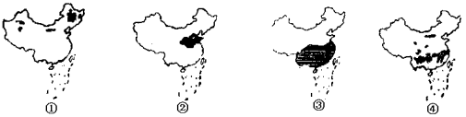
A.①油菜 ②水稻 ③冬小麦 ④甜菜 B.①水稻②甜菜 ③油菜 ④冬小麦
C.①甜菜 ②冬小麦 ③水稻④油菜 D.①冬小麦 ②水稻 ③甜菜 ④油菜

7、我国城乡人民食用肉、奶、禽、蛋主要来源于 （ ）
A．新疆牧区畜牧业 B．内蒙古牧区畜牧业
C．农耕区畜牧业 D．牧区畜牧业

8、下列工业部门属于轻工业的是 ( )
A.化学工业 B.冶金工业
C.电子计算机工业 D.食品工业

9、 “西气东输”工程不经过的区域是：
A．西北地区 B．北方地区 C．南方地区 D．青藏地区

10、2009年1月我国在南极成功建设了昆仑站，此时的南半球是什么季节
A.春季 B.夏季 C.秋季 D.冬季

11、某校课外兴趣小组在讨论“羌笛何须怨杨柳，春风不度玉门关”这首诗中的“春风”时，争论很激烈。从地理角度你认为“春风”应指
A．冬季风 B．夏季风 C．偏北风 D．偏西风

12、位于长江沿江经济发达地带的城市是
A．上海、南京、天津、北京 B．上海、广州、重庆、武汉
C．上海、西安、长沙、武汉 D．上海、南京、武汉、重庆

13、下列关于高新技术产业特点的叙述，错误的是
A．产品更新换代快 B．销售收入中，用于研究与开发的费用比例大
C．产品价格高、新颖，技术含量低 D．从业人员中，科技人员所占的比重大

14、关于秦岭一淮河一线的说法，错误的是
A、秦岭一淮河一线是我国北方地区与南方地区的分界线。
B、秦岭一淮河一线是我国一月份零度等温线。
C、秦岭一淮河一线是我国年降水量800毫米线。
D、秦岭一淮河一线是我国干旱与湿润的分界线。

15、哈尔滨的学生寒假长，而武汉的学生暑假时间长的原因是
A、尊重当地的气候特点 B、两地的风俗习惯不同
C、教育主管部门的行政命令 D、使用的教材授课时间长短不同

16、下列地点，符合寒带、东半球、北半球三个条件的是
A．20ºS、180º B．75ºS、90ºE C．60ºS、30ºW D．70ºN、0º
读下图回答17-18题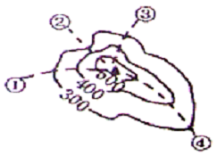
17、某班学生计划分成四个登山活动小组，目标是图中等高线所示的山峰，沿图中的①②③④虚线方向进行攀登。其中一组想沿坡度较陡的山谷攀登，其路线是
A. ① B. ② C. ③ D. ④
18、此等高线地形图的等高距是
A.100米 B.200米 C.300米 D.400米

读 “不堪重负的地球” 图，完成19-20题。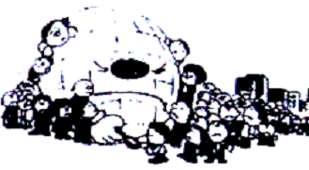
不堪重负的地球
19、该漫画反映了当前世界上存在着严重的
A.环境问题 B.人口问题 C.资源问题 D.水污染问题

20、漫画所反映的问题可能产生的后果是
A.劳动力普遍短缺 B.资源短缺 C.各国国防兵员不足 D.全球人口老龄化严重
二、综合题（40分）
21．读长江沿江地带图回答（12分）
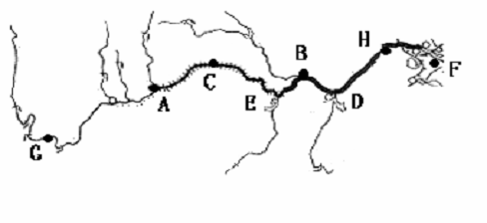1、 A城市是___重庆_____，是长江与__嘉陵__江的交界处，有____成渝、川黔、襄渝____铁路经过。E是____洞庭____湖，D是___鄱阳_____湖。
2、 在C处建三峡的原因_______地质稳定、深切峡谷、______，三峡水利枢纽的主要作用是___防洪、发电、灌溉、调水______。
3、 长江中游城市群以___B_____市为中心，长江三角洲城市群以___F_____为中心（填字母）
4、 在G市发展钢铁工业的资源条件____接近原料产地、交通便利、水源充足____________，B市发展轻纺工业的资源条件___原料充足、劳动力资源丰富、市场广大_________________________。
5、 为防治长江水污染，你认为应采取什么措施？
（1）________________________________________________________________
参考答案：1、农业方面：减少农药、化肥的使用；引导农民多用农家肥。
2、工业方面：污水处理，达标排放；对不达标排放的工厂进行关、停。
3、生活方面：家庭少用洗涤剂和清洁剂。
22．读我国四大区域图，完成下列问题。（18分）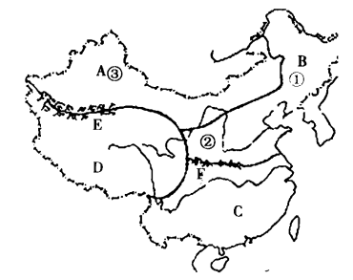

（1）A区域的自然特征是 干旱 ；
B区域内主要能源是 石油、煤炭 ；
C区域内人民过去的运输工具是 船 ，矿产资源优势是 有色金属 。
D区域内最大的盆地是 柴达木盆地 。
（2）①处地形主要是 平原 ；②处最严重的环境问题是 水土流失 ；③处主要水果是 哈密瓜、葡萄 。
（3）四个区域内，降水最丰富的是 C ；夏季气温最低的是 B ；跨经度最广的是 A 。
（4）目前我国正在建设的海拔最高的铁路 青藏铁路 ，它分布在图中 D 区域，我国热带经济作物主要产地位于 C 区域。
（5）根据下面数据回答问题：
四大区域中，人口密度最小的是字母 D
区域代号 | 面积比例（%） | 人口比例（%）
A | 30 | 4
B | 20 | 40
C | 25 | 55
D | 25 | 1
代表的地区，原因是 地势高亢、气候等自然条件恶劣、社会经济落后
人口密度最大的是字母 C 代表的地区，原因是 自然条件优越、 社会经济发达、 。

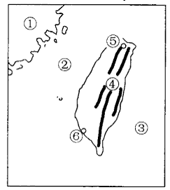
23．读右图，回答问题。（10分）
（1）写出图中数字所代表的地理事物名称。
① 福建 省； ② 台湾 海峡；
③ 太平 洋； ④ 阿里 山脉；
⑤ 台北 城市；⑥ 台南 城市；

（2）自20世纪60年代开始，台湾省利用自身的一些优势和条件，重点发展 资源、劳动力加工 工业，形成“ 外向型 ”型的经济，工业产品在出口贸易中的比重稳步上升。

（3）台湾岛为什么被称为“美丽富饶的宝岛”？

参考答案：
1、地理位置优越：台湾海峡扼西太平洋航道的中心，是中国与太平洋地区各国海上联系的重要交通枢纽。 2、地貌地质复杂，旅游资源丰富。矿产资源丰富。 3、气候宜人，物产丰富。

